少先队统一服务管理平台

需求任务书
Version History
日期 | 修订者 | 版本 | 备注
2020/3/3 | 杨文博 | V1.0 | 功能模块，角色规划描述，系统概述描述
2020/3/3 | 余奇懋 | V1.0 | 引言；模块概述
2020/3/3 | 江安 | V1.0 | 角色规划图，流程规划图的加入
2020/3/4 | 江安 | V1.0 | 功能性模块大致描述
2020/3/5 | 林宇豪 | V1.0 | 完成功能性需求
2020/3/5 | 林宇豪 | V1.0 | 完成性能需求
2020/3/5 | 杨蒙 | V1.0 | 完成设计约束
2020/3/7 | 林宇豪 | V1.0 | 整合需求，完善需求
2020/3/13 | 江安 | V1.0 | 功能性需求重写，投稿原型图绘制
2020/3/15 | 杨文博 | V1.0 | 功能模块的修改，登录个人信息等原型图绘制
2020/3/16 | 余奇懋 | V1.0 | 平台咨询原型图绘制；对应功能修改
2020/3/16 | 江安 | V1.0 | 任务发布原型图绘制；对应功能修改
2020/3/17 | 杨文博 | V1.0 | 整体排版

目录
1. 引言 5
1.1. 文档目的 5
1.2. 读者对象 5
1.3. 术语与缩写解释 6
2. 系统概述 6
2.1. 系统介绍 6
2.1.1. 用户登录及信息管理 6
2.1.2. 活动管理 7
2.2. 角色规划 8
2.2.1. 普通用户 8
2.2.2. 文章作者 9
2.2.3. 系统管理员 9
2.2.4. 少先队辅导员 10
2.3. 流程规划 11
2.3.1. 用户登录 11
2.3.2. 登录后：少先队相关活动等操作 12
3. 模块概述 12
4. 功能性需求 13
4.1. 功能项1 13
4.1.1. 功能概述 13
4.1.2. 数据约束 13
4.1.3. 业务约束 13
4.1.4. 操作角色 13
4.2. 功能项2 14
4.2.1. 功能概述 14
4.2.2. 数据约束 14
4.2.3. 业务约束 14
4.2.4. 操作角色 14
4.3. 功能项3 15
4.3.1. 功能概述 15
4.3.2. 数据约束 15
4.3.3. 业务约束 15
4.3.4. 操作角色 15
4.4. 功能项4 16
4.4.1. 功能概述 16
4.4.2. 数据约束 16
4.4.3. 业务约束 16
4.4.4. 操作角色 16
5. 性能需求 17
5.1. 一般性需求 17
5.2. 可用性需求 18
5.3. 安全性需求 18
5.4. 兼容性需求 19
5.5. 扩展性需求 19
6. 设计约束 20
6.1. 标准约束 20
6.2. 硬件约束 20
6.3. 软件限制 20
6.4. 维护服务 20

引言
需求规格说明书是需求分析的产物，它是软件系统生存期中软件定义阶段 的最后一个步骤，是设计出程序的“蓝图”，以后程序员将根据这个蓝图学出实际的程序代码。作为整个软件开发过程中的指南，它也是软件开发人员开发出符合用户要求的软件的基础。

文档目的
1.少先队统一服务管理平台是具有管理，服务少先队员，方便家长和学生的平台。
2.当今社会，九年制义务教育已经普及，在中小学生中，大部分学生已经加入或准备加入少先队。由于过多人数的加入，人工管理显得效率低下且耗时，如何服务与方便少先队员们参加各类活动已经是一个很大的问题。
3.为了解决该问题，统一方便的管理少先队员们，开发少先队统一服务管理平台是非常必要的，能够有效的管理和服务少先队员们。

读者对象
1.本项目的所有责任人和决策者；
2.参与概要设计和需求确认的有关业务人员和技术人员；
3.本项目的软件开发人员、测试人员、文档编写人员。
注释：本文档的全部内容均为商业机密，应严格控制其应用和阅读范围。在项目开展过程中，由本项目小组负责管理，项目完成后交由专人负责保存。未经文档责任人许可，任何人不得将本文档内容部分或全部内容私自保留或交与他人。

术语与缩写解释
缩写、术语 | 解 释
DB | 数据库
DBA | 数据库管理员
SSH | 框架
HR | Human Resource（人力资源管理）的缩写

系统概述

系统介绍

用户登录及信息管理
用户可通过班级已给账号以及密码（表2.1.11）登录进入少先队统一服务管理系统，要求已有后台数据与接收到的信息需要吻合才能进去平台系统：
账号
密码
表2.1.11

其中：
账号：数字 密码：数字字母组合，并且要求已有后台数据与接收到的信息需要吻合；
绑定自己已有信息，后台接收调入少先队员信息：填写调入少先队员信息卡（表2.1.12，）
姓名 |  | 性别
年级 |  | 学校
家庭住址 |  | 联系电话
表2.1.12
其中：
性别：男、女
联系电话：紧急联系人电话

活动管理
定期聚集举办活动，填写并录入活动申请表（表2.1.12）以及参加人员申请表（表2.1.22）
学校 |  | 姓名 |  |  | 性别
出生日期 |  | 民族 |  |  | 年级
活动主题 |  |  |  |  | 举办日期
活动地址 |  |  |  | 人员数量
表2.1.2

其中
性别、学校、年级同上
举办主题：根据具体活动而定
人员数量：按照总少先队员数量而定

姓名 |  | 性别
年级 |  | 学校
家庭住址 |  | 联系电话
表2.1.12
其中
填写信息同上

角色规划
用户根据登陆权限拥有不同的功能

普通用户
普通少先队员：
1. 可以对自己个人档案信息进行查询，登陆过后可以对自己的登陆密码进行修改；
2. 浏览自己历史活动；查看活动时长排名；申请参加活力时光等诸多活动；
3. 检索自己目标寻找咨询；收听红领巾广播站广播；

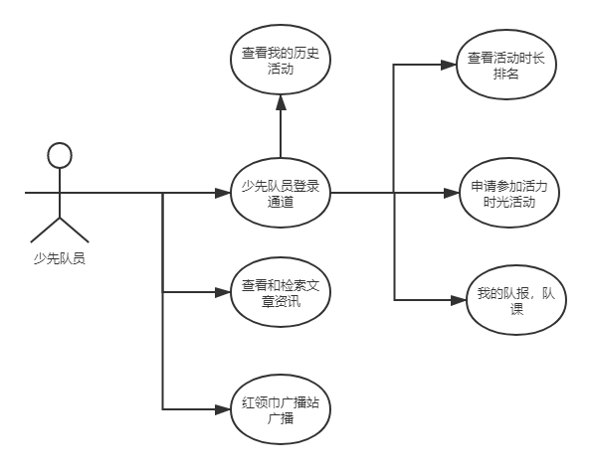

文章作者
1. 通过登录平台发表重要咨询，诸如：平台文章，咨询，精彩活动等
2. 通过特殊签约通道和编辑私下沟通；邮箱投稿；

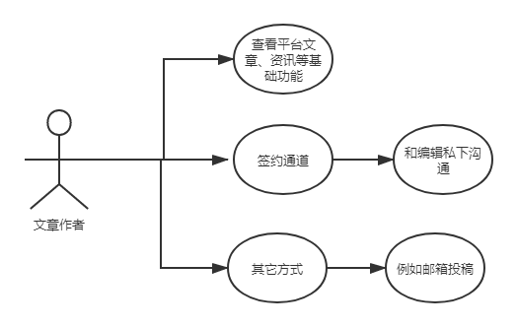

系统管理员
1. 登录平台管理活力时光活动数据；
2. 管理少先队员个人档案信息；添加新的少先队员账号信息；
3. 设置辅导员账号；对平台上文章的审核，删减；

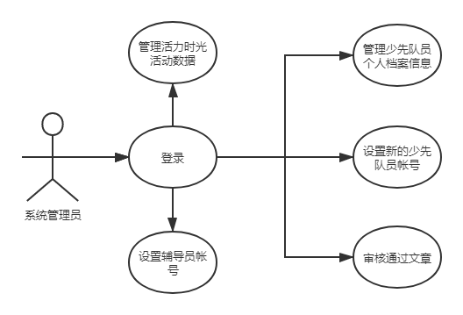

少先队辅导员
1. 登录平台查看自己管理的少先队员的活动参与情况；
2. 管理活动数据；审批少先队的活动申请；
3. 浏览咨询信息；
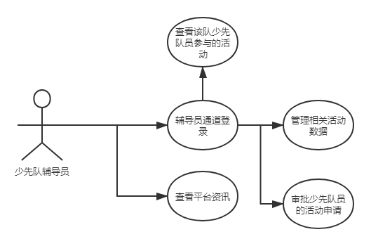

流程规划

用户登录
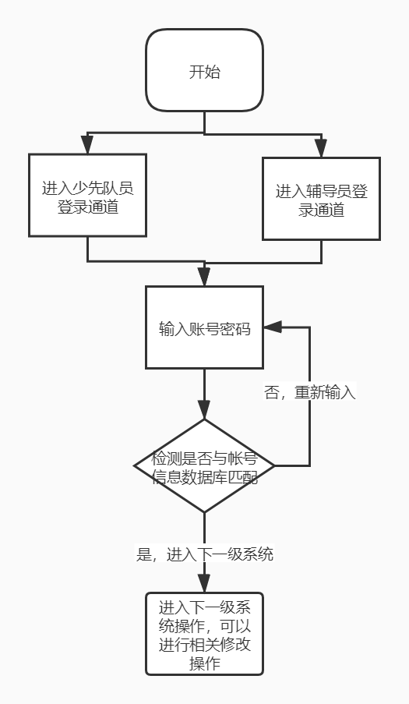

登录后：少先队相关活动等操作
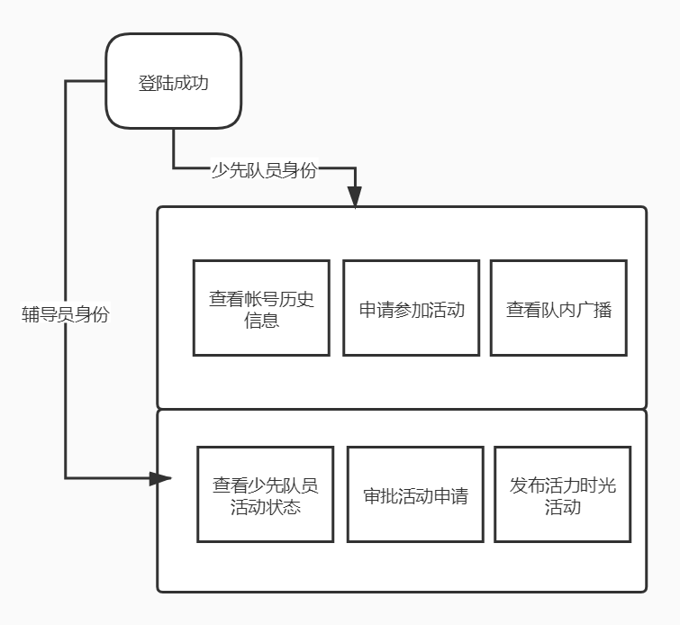

模块概述
少先队统一服务管理平台做到如下需求：
- 平台资讯：在名师堂，名药堂里分别查看亲子新闻，并查看队报，和全站广播；
- 申请（以及浏览）活动：查看志愿者活动信息，并登录填写报名参加活动；
- 登录以及管理志愿者活动：能登录系统并且编辑或者修改资料；辅导员登录后可以管理和发布活动，并审核参与申请；
- 个人中心：够看到自己申请或者参加过的活动，自己进行的志愿者活动时长以及排名，自己投稿的文章等；
- 文章投稿：能通过平台提供的邮箱信息投出新闻稿件，并且有签约服务；

功能性需求

查看平台资讯

功能概述
可以查看以下五类资讯：
1.名师堂：点击查看学习文章；
2.名医馆：点击查看健康文章；
3.我的队报：点击查看我加入的少先队广播；
4.红领巾广播站：点击查看少先总队广播；
5.新闻文章：查看最近或更多新闻。

数据约束
1.每篇文章主要由标题、作者、时间、具体内容、相关图片组成。(标题不能超过20个字符、作者姓名不能超过12个字符、具体内容不超过三千字、图片不超过10张)
2.不同的文章需要发布在不同的板块等。
3.发布成功的文章存入相应数据库中。

业务约束
文章的内容必须进行审核

操作角色
所有用户（但“我的队报”对游客不可见）（用户发布文章必须认证）

原型图

首页
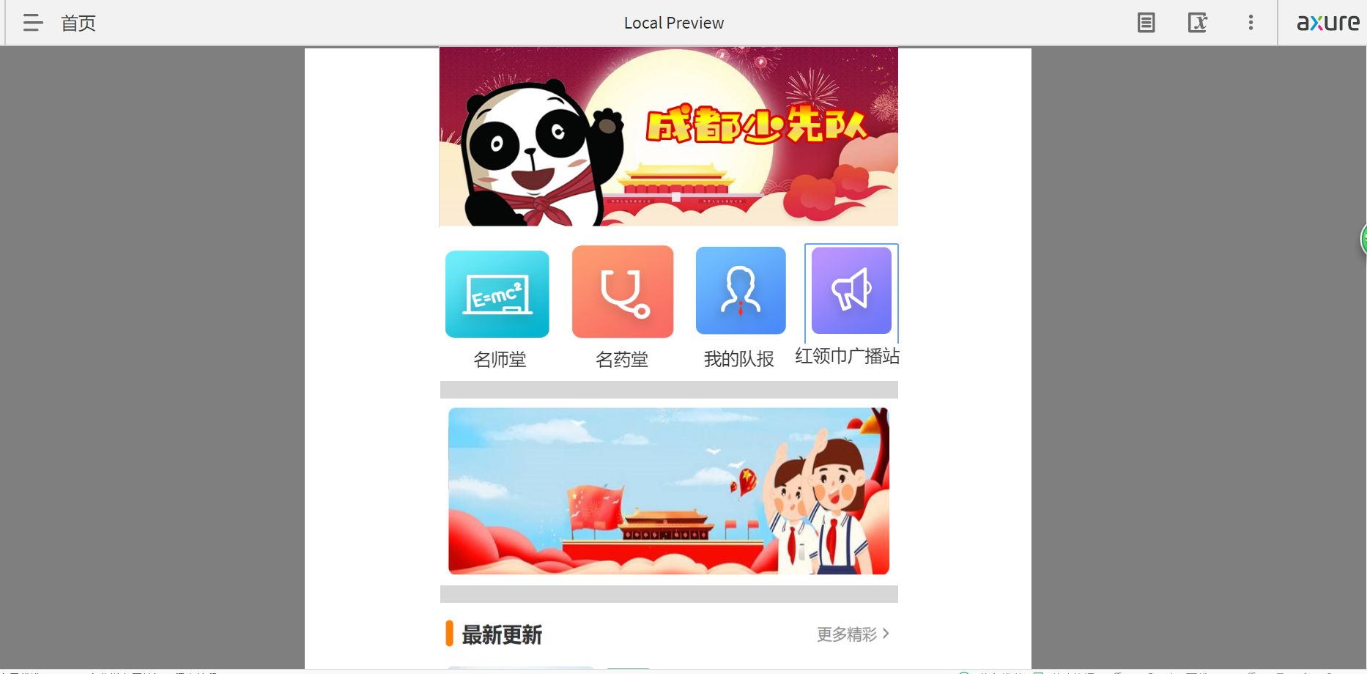

名师堂、名医馆：
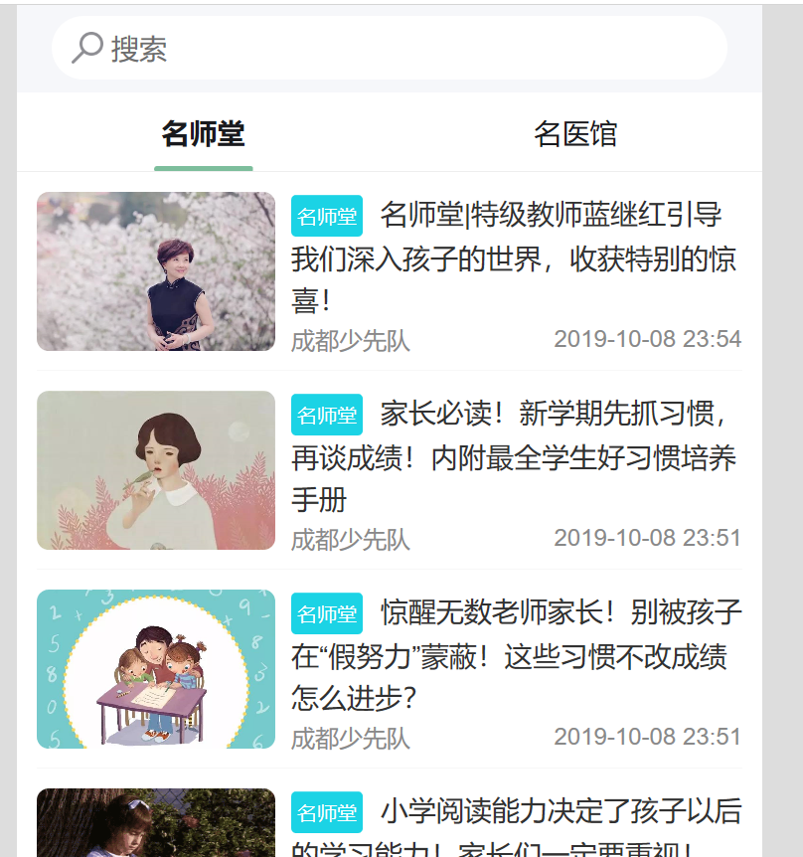

我的队报、红领巾广播站
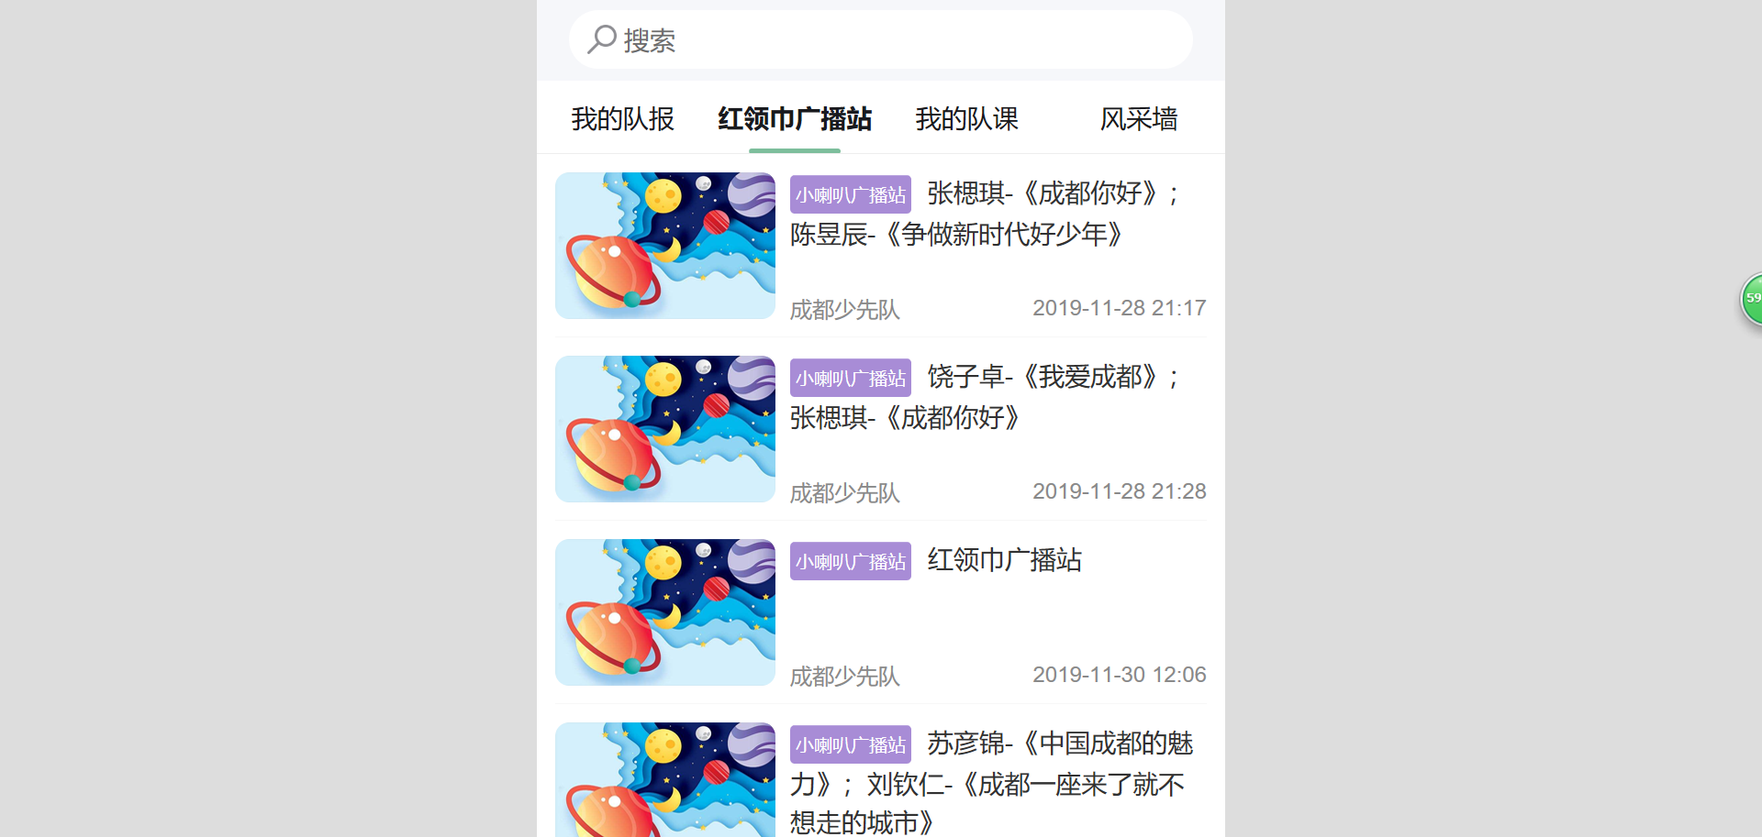

更多新闻
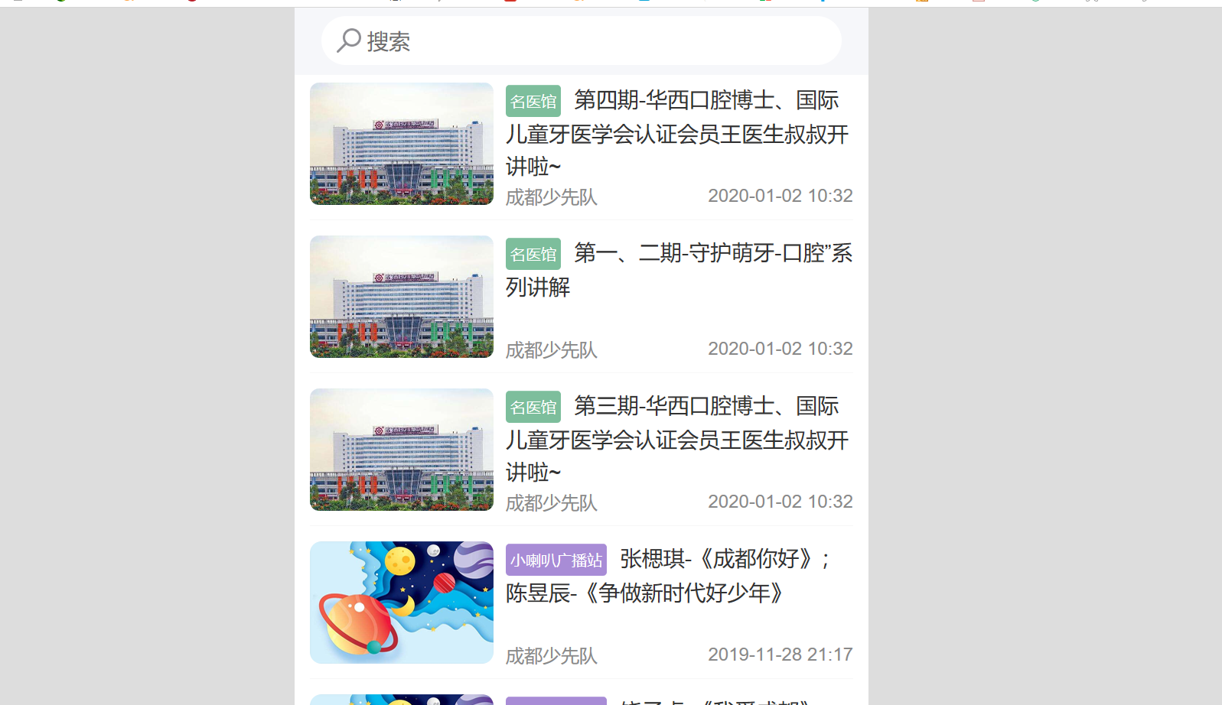

申请以及查看志愿者活动

功能概述
存在活力时光板块，可以进行以下有关于志愿者活动的操作：
1.显示各种进行中的少先队志愿项目列表，具体页面提供该活动要求、描述、时间、人数限制等；
2.包含红领巾志愿者登陆通道(分为普通少先队员和少先队辅导员两种)，有需要的用户使用帐号进行对应登录；
3.少先队员和辅导员可分别在登陆后进行申请加入该活动或者审核申请等操作；

数据约束
1.注册账号或登录时时少先队人员或辅导员信息的所有内容必填，否则无法提交成功。
2.活动申报时信息内容必填，否则无法提交成功
3.填写完毕的档案存入相应数据库中。
4.每个活动都会有具体时间、需要人员、截止报名时间、地点等要求。

业务约束
活动的安全性和真实性需要得到保障，应有相关部门确认活动的合法性后才能在平台发布，并会有辅导员进行实时跟踪，保障志愿者的安全。

操作角色
1.少先队员；
2.少先队辅导员；

查看个人活动数据

功能概述
少先队员在登录后，可以通过访问个人中心的形式，查询到下列信息：
1.首页，显示已完成或正招募的少先队活动列表，而且可按地点区域筛选。显示少先队活动总数，少先队员总数，个人累计服务时长。
2.编辑资料，退回资料修改界面，资料进行修改。
3.我的页面：即查看“我的活动”查看我参加的活动，查看“我的投稿”即查看我投过稿的内容

数据约束
1.保证数据的准确性、时效性。
2.用户信息存入数据库中。
3.每个用户参与的活动数、时长存入数据库中。

业务约束
个人中心代码的编写要保证延续性和唯一性

操作角色
所有登录后的用户；

原型图

个人信息主界面：
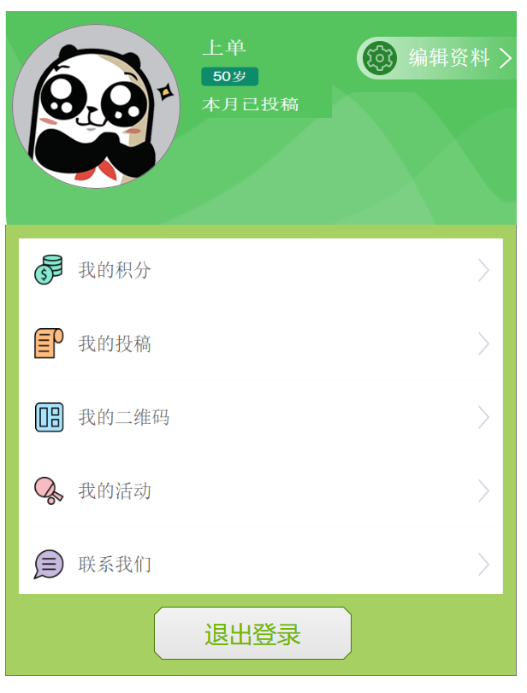

重新编辑资料界面：
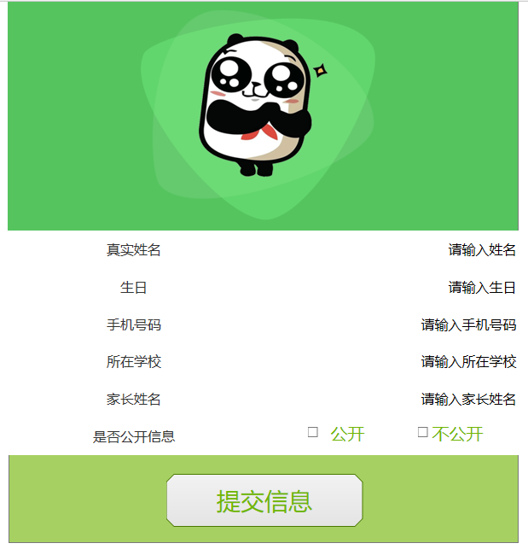

查看自己历史活动以及历史投稿：
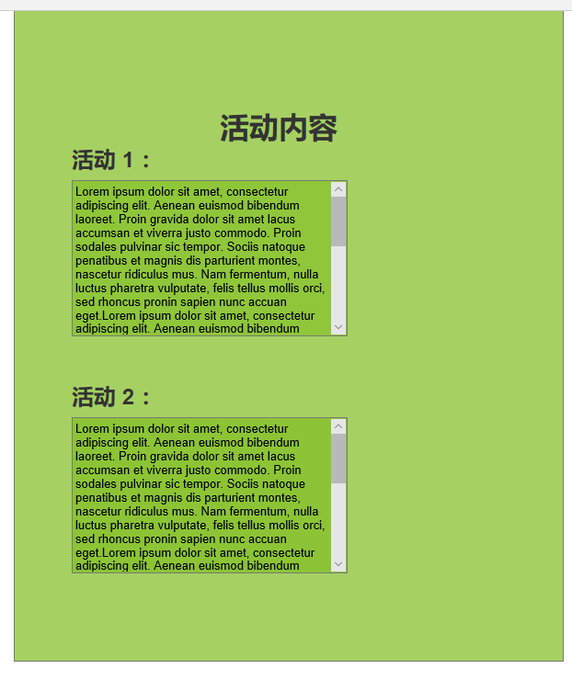


登录

功能概述
根据登录后的用户拥有以及选项
1.少先队员和少先队辅导员从班级获取到每个人唯一的登录帐号密码，然后可以在平台进行登录，以进行更高级的操作。
2.少先队员可以进行如查看个人中心数据，可以进入活力时光挑选志愿者活动，发起参与申请等；
3.辅导员登陆后可以进入志愿者活动发布通道，发布相关活动，并处理相关活动申请。
4.辅导员还可以协助管理员，审核用户提交的文章等。

业务约束
帐号和密码由系统管理员负责生成，下发到各个学校负责人进行统一分配。

操作角色
少先队员和少先队辅导员。

原型图

登录：
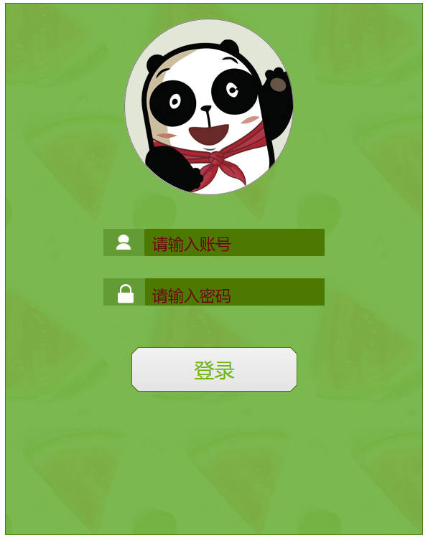

完善信息：
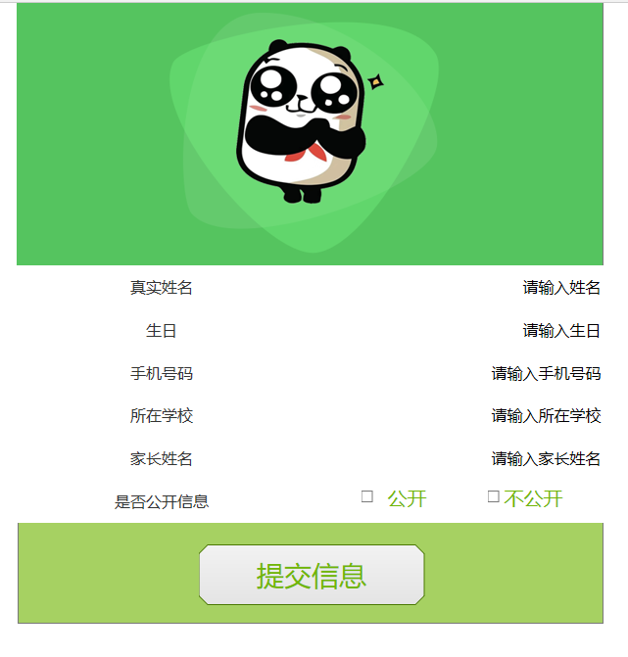

登录并完善后界面：
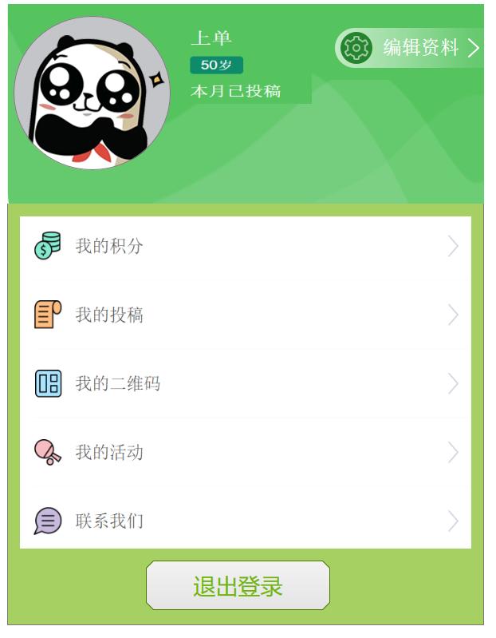

文章投稿

功能概述
相关文章作者可以打开网站链接进行文章投稿，平台提供签约服务以及邮箱投递。

数据约束
1.文章字数应在三千字左右为宜，投稿时需要有标题、作者、具体内容、图片四部分。
2.（标题不能超过20个字符、作者姓名不能超过12个字符、具体内容不超过三千字、图片不超过10张）
3.投稿成功且发布的文章将存入数据库中。

业务约束
文章内容需要符合互联网安全信息管理规范，不能传播不良信息；同时文章要保证科学性，时效性，内容需要与相应板块相契合；字数三千字为宜，需自插入相关图片；

操作角色
所有有投稿意向的用户以及辅导员。

原型图

进入投稿通道：
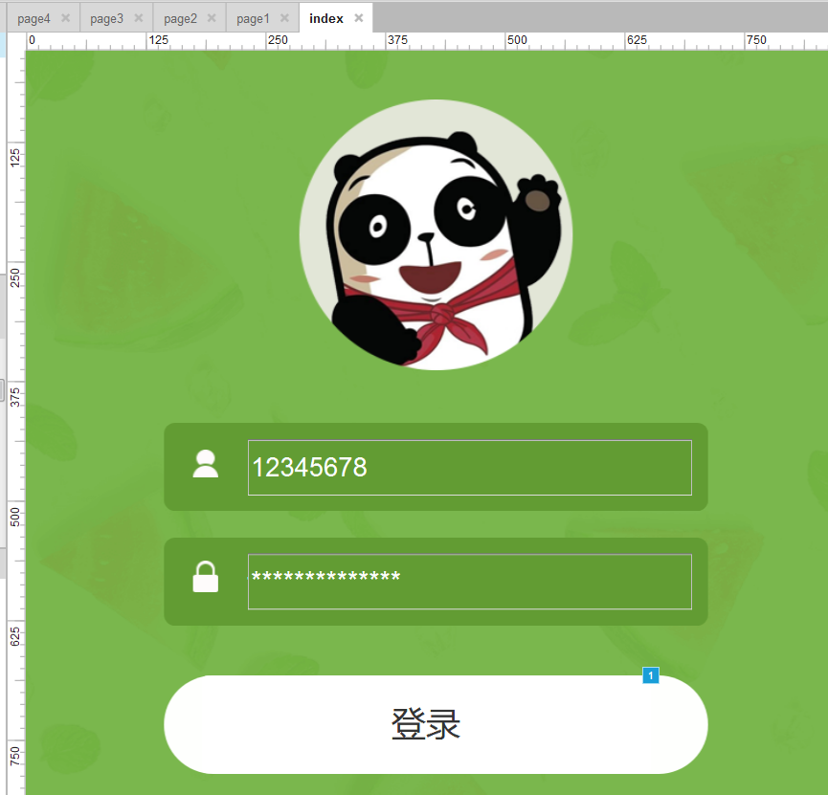

登录后进入二级选项：
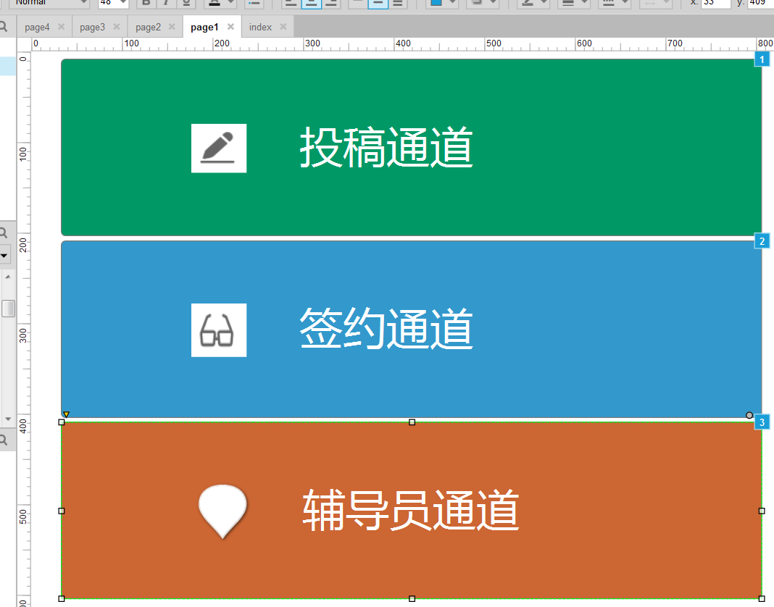

第一项：投稿通道进入后即可编辑文章：
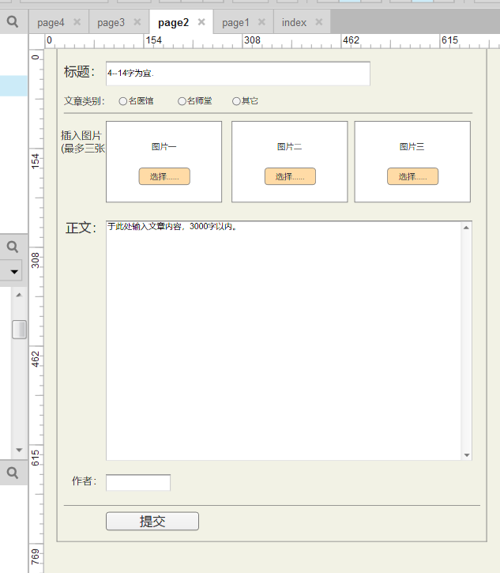

第二个：签约通道需要与编辑私下联系，此处提供联系方式
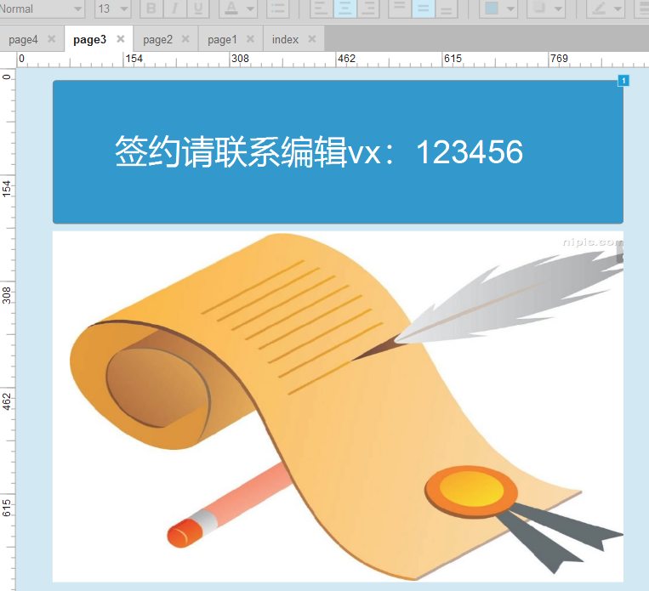

第三项：辅导员登录后，可以进入文章审批页面，协助管理员管理平台的文章
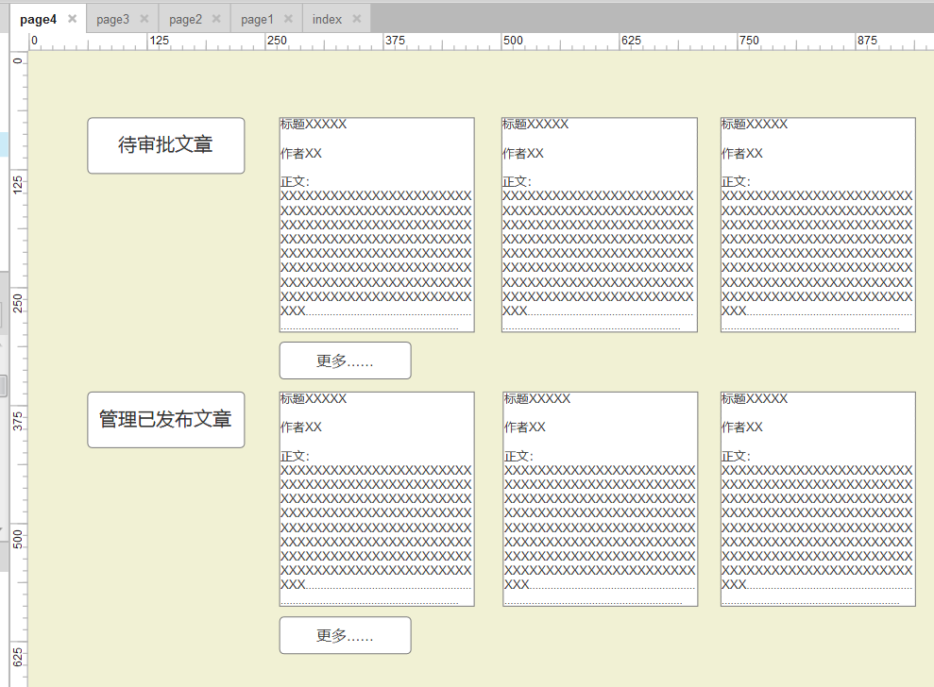

性能需求

一般性需求
1.可靠性：要求系统能够在各种网络环境下使用。从硬件环境、软件支撑环境以及应用程序本身确保系统稳定性。
2.容错性：要求提供数据备份功能，充分考虑人为破坏因素，减少和避免各种情况对系统中的数据造成的危害。稳定性：要求通过经过严格的测试和实际应用的考验，对系统进行修改完善、使其在不发生意外情况下可以长期稳定地工作。
3.易用性：要求系统操作界面简单，功能贴合实际需求，做到好学易用，方便快捷。
4.可操作性：要求系统能够在有限的时间内对合法用户的请求进行响应：基本操作（登录、删除、修改等）响应时间小于 2 秒，简单查询响应时间小于 1 秒。
5.完整性：要求系统的数据未经授权不能进行修改，数据包具有 CRC 或其他自动校验功能，保证数据在存储和传输过程中保持不被偶然或蓄意删除、修改、伪造、乱序、重放、插入等的特性。
6.并发控制：要求系统支持 200 以上用户同时进入平台操作，同一操作实际并发数不得少于 20 人。

可用性需求
1.少先队统一管理服务系统操作界面简单，功能贴合实际需求，做到好学易用，方便快捷。
2.要求少先队统一管理服务能够在有限的时间内对合法用户的请求进行响应：基本操作（录入、删除、修改等）响应时间小于 1 秒，简单查询响应时间小于 1 秒，复杂和组合查询响应时间小于 3秒。

安全性需求
少先队组织人员的信息保护设计和建设的过程中，应严格满足以下的安全要求：
1.系统内部安全：少先队员个人信息按照国家有关信息安全分级保护和等级保护的技术要求进行安全方案设计，采取身份鉴别、敏感字段双份保护、版本控制、数据库备份、系统日志等各种保护技术措施。根据安全策略部署和控制用户对数据的访问，对访问人员、访问人员行为、访问的数据内容进行权限验证，确保系统运行安全和数据内容的共享安全。
2.数据系统安全:提供对重要数据和传输数据的安全保护，如采用加密算法对共享机构代码数据进行加密存储；数据下载时必须提供数据访问授权码；提供用户访问安全审计，对用户访问数据操作实行全程监控以及控制管理。同时确保数据资源及其他的完整性不能被破坏或丢失，要建立、健全数据保护机制和快速恢复机制，保护存储数据的安全。
3.网络环境安全：少先队员管理系统应运行在安全的网络环境中。
4.运行安全管理：管理安全贯穿少先队系统的所有环节，是系统安全管理的重要内容。运行维护本系统的部门需要建立安全管理机构，建立安全管理制度，实施安全管理培训教育，通过安全管理的科学化、系统化、法制化和规范化，实现系统的安全管理目标。

兼容性需求
支持目前流行的客户端操作系统环境，包括 win7，Win10 等操作系统，兼容 IE7、8、9、10，Edge、Google、火狐等浏览器。

扩展性需求
提供可靠稳定安全的且符合四川企业工作需求的操作系统、中间件、数据库等软件。

设计约束

标准约束
系统设计除了需要遵照我省信息化系统的统一管理规范要求外，还必须遵循如下标准：
GB/T 16260-2006 信息技术 软件产品评价质量特性及其使用指南
GB/T 17544-1998 信息技术 软件包 质量要求和测试 GB/T18905-2002 软件工程产品评价

硬件约束
系统服务器硬件尽量使用节能环保国内品牌。

软件限制
6.3.1 编程工具
要求系统采用流行的 B/S 模式，编程工具需要采用当前主流 ;开发工具，选择三方开发组件必须确保连续服务。

6.3.2 支撑软件
本系统数据库选择 MySQL。

维护服务
本系统提供 7X24 小时售后服务，包括系统运行维护、系统完善与维护和系统升级等技术支持和售后服务需求。

